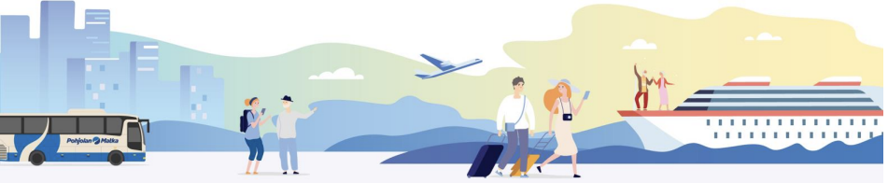KUTSU YHDISTYKSEN KESÄPÄIVILLE Helsinki-Tallinna 24 - 25.7.2024
Olet tervetullut viettämään mukavia ja nautinnollisia kesäpäiviä Helsinki-Tallinna-Helsinki MyStar laivalle 24 – 25.7.2024 Tallinnassa majoitumme Hestia Hotel Europaan
Matkaohjelma
Ke 24.07.2024
Klo 11:00 kevyt salaattilounas Kitchen & Table Clarion Hotel Helsinki, Tyynenmerenkatu 2
Klo 13:00 alkaa 2 tunnin kiertoajelu Helsingissä Clarion Hotel Helsingin edestä
Klo 15.15 maihinnousukorttien jakaminen Länsiterminaali 2 sisääntuloaula, laivaan nousu
Klo 16:30 lähtee MyStar kohti Tallinnaa
Klo 18:30 saapuminen Tallinnaan
Omatoimisesti Hestia Hotel Europaan,( matka n. 500 m, n. 7 min ).
Klo 20:00 buffet-illallinen hotellissa
Yöpyminen hotellissa.
To 25.07.2024
Klo 06:30 – 10:00 aamiainen hotellissa
Omaa aikaa Tallinnassa.
Klo 12:00 viimeistään huoneiden luovutus.
Klo 12.30 lähtöselvitys alkaa satamassa, D-terminal
Klo 13:00 lounas laivalla Delight Buffet, kannella 9.
Klo 13:30 lähtee MyStar kohti Helsinkiä
Klo 15:30 saapuminen Helsinkiin
Maksut ja ilmoittautuminen:
Sitovat ilmoittautumiset viimeistään 8.5.2024 sähköpostiin ritva.olenius@elisanet.fi 10 henkilöä/kerho mahtuu mukaan. Ilmoita nimet, syntymäajat, jäsennumero, 1 hh tarve ja ruokarajoitteet. Kesäpäivien omavastuuhinta yhdistyksen jäsenille on 140 €, avec 225 € sekä 1 hengen huone lisämaksu 55 € .
Maksa vasta sitten kun olet saanut vahvistuksen osallistumisesta Joensuun Pro Seniorikerhon tilille FI1941080011328864 viimeistään 8.5.2024. Omavastuumaksut palautetaan vain lääkärintodistusta vastaan.
Lisätietoja Joensuun Pro Seniorikerhon puheenjohtajalta Ritvalta.
Tervetuloa mukaan!

